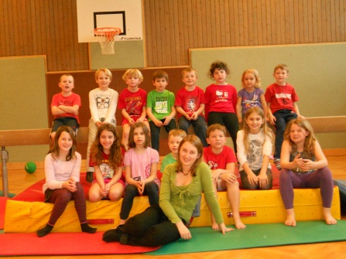
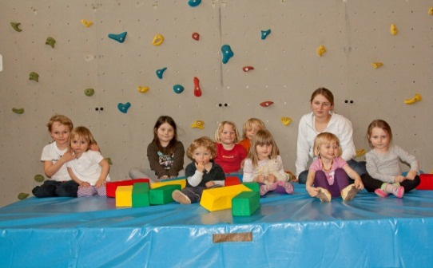
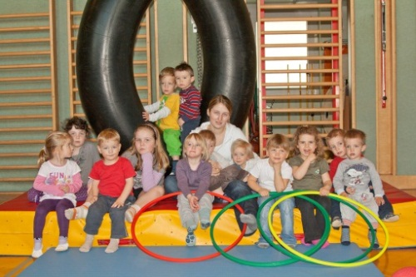
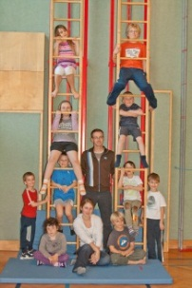


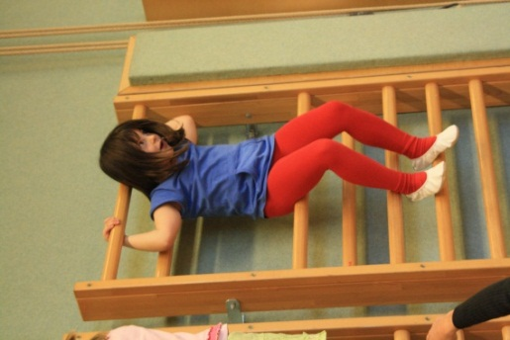
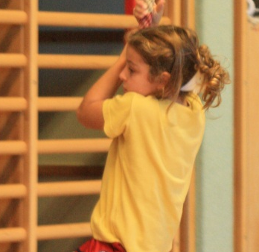
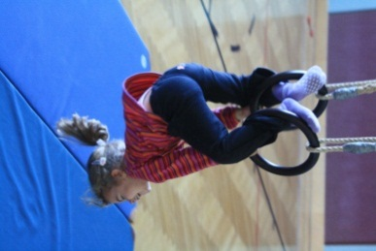

Ferienspiel der
Sportunion Mistelbach
22. August 2012
09:00 – 11:00 Uhr
Turnsaal Gartengasse Mistelbach
Das Ferienspiel der Sportunion ist deine Chance, dem Ferienalltag zu entkommen und dein sportliches Geschick unter Beweis zu stellen.
Wir freuen uns auf dein Kommen!
Corinna Reinhard
und das Team der Sportunion Mistelbach
An diesem Tag kannst du dein Geschick beim Tischtennis, auf der Bewegungsbaustelle und dem Air Treck unter Beweis stellen. Bitte bring deine Turnbekleidung (inkl. Turnschuhen) mit.
Für Kinder zwischen 5 und 10 Jahren!
Anmeldung auf der Stadtgemeinde Mistelbach oder per Mail an corty@aon.at

